Lymphsystem - körpereigenes Klärsystem aus Lymphbahnen und
lymphatischen Organen
- steht in enger Beziehung zum Blutkreislauf

Aufgaben:
- Drainage des Interstitiums (Interzellraum)
- Immunabwehr
- Transport von Nahrungsfetten und anderen großen Teilchen

______________________________________________________________________________________

Lymphflüssigkeit Im Kapillargebiet werden täglich 2-3 Liter über das Lymphsystem in den venösen Kreislauf rückresorbiert
Menge kann auf das 100-fache ansteigen

Zusammensetzung:
- Eiweiß
Gehalt ist deutlich geringer, als im Blut
(50% der Eiweiße gelangen über die Blutkapillaren ins Interstitium)
- Wasser
ca. 2-3 Liter Wasser werden erneut dem Körperkreislauf zurückgeführt
- Zellen
Leukozyten und besonders Lymphozyten
„verirrte“ Erythrozyten
Krankheitskeime und Fremdkörper werden dem Körperkreislauf zurückgeführt
- Fette, Proteine, Kohlenhydrate
aus dem Darmkreislauf (dann erst über Blut, Leber etc)
- Fibrinogen
Bedingt die Gerinnbarkeit der Lymphe
______________________________________________________________________________________

Lymphgefäße - beginnen blind im Kapillargebiet
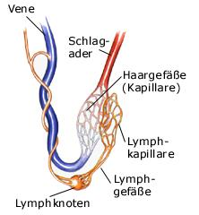
- sammeln Lymphe aus dem interstitiellen Raum und befördern sie ins venöse System (über obere Hohlvene – also kein Lymphkreislauf)
- Aus der unteren Körperhälfte fließt Lymphe in den Ductus Thoracicus und dann weiter in den linken Venenwinkel
- Lymphbahnen, die die Dünndarmzotten drainieren enthalten einen milchig-trüben Inhalt (Chylus), der eine hohe Fettkonzentration aufweist
- Lymphbahnen des Kopfes und der Arme münden seitengetrennt in linken bzw. rechten Venenwinkel
- Keine Lymphgefäße in Gehirn und Placenta

Aufbau:
Endothel (das auch Klappen bildet)
Muskelschicht, für rhythmische Kontraktoin der Gefäße
Lymphknoten für immunologische Aufgaben
Lymphatische Organe - Repräsentanten des spezifischen Abwehrsystems
- spezialisierte Organe zur Differenzierung + Vermehrung der
Lymphozyten

Primär lymphatische Organe

Thymus - Liegt im Mediastinum
- Ist bei Neugeborenen und Heranwachsenden sehr gut entwickelt
- Wiegt ca. 35g
- Involution im Erwachsenenalter (wird durch Fettgewebe ersetzt, nur kleiner Rest des funktionstüchtigen Gewebes bleibt)
- In der 10. SSW wandern erste unreife Lymphozyten in Thymus ein

Aufgabe:
- Hauptaufgabe: T-Lymphozytenprägung (T-Helferzellen, Supressorzellen, zytotoxische Zellen)
- Immunzellen lernen zwischen eigen und fremd zu unterscheiden
- Nach erfolgreichem Lernprozess Abgabe ins Blut
- Ansonsten Zerstörung wenn Lernprozess nicht erfolgreich
- Produktion von Hormonen für Lymphozytenprägung
- Wechselwirkung mit anderen endokrinen Drüsen (z.B. Schilddrüse, Nebennierenrinde, Gonaden)
- Thymushormone regen Produktion von ACTH und Cortisol an

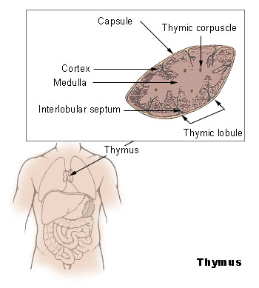
_______________________________________________________________________________________

Knochenmark Diffus verstreutes Organ

Aufgaben:
- Hämatopoese (Bildung der Blutzellen)
- Myelopoese
Ausschließlich im Knochenmark stattfindender Teil der Hämatopoese
Sekundär lymphatische Organe:

Lymphknoten - Biologische Filterstationen
- im Verlauf der lymphatischen Gefäße zwischengeschaltet
- werden durch mehrere zuführende Lymph- und Blutgefäße, die die Kapsel durchbohren versorgt
- Innere besteht aus Follikeln und Bindegewebe
- Follikel werden durch Ansammlung von B- und T-Lymphozyten gebildet
- Abtransport der Lymphe wird über ein einziges hinausführendes Lymphgefäß bewerkstelligt
- Dieses mündet zusammen mit anderen efferenten Lymphgefäßen in nachgeschaltete Lymphknoten ein
- Schließlich gelangen die Bahnen in über Venenwinkel in das venöse System 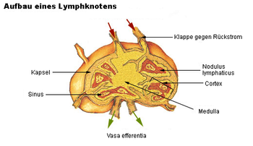
_______________________________________________________________________________________

Milz - Lage: im linken Oberbauch unterhalb des Zwerchfells,
intraperitoneal (in der Bauchhöhle)
- Gewicht: 150 - 200g
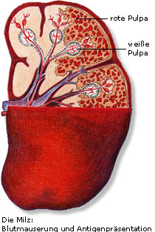
- Größe: 11 x 7 x 4 cm groß (4711)
- In Fetalzeit: Beteiligung an Blutbildung (neben Leber)
- Nach Geburt: Kontroll- und Filtrationsorgan des Körpers
- Außen: Umgeben von einer Kapsel
- Innen: Bindegewebige Trabekel, Rote und weiße Pulpa

Aufgaben:
- Weiße Pulpa (immunologische Aufgaben):
- besteht aus lymphatischem Gewebe
- zusammengesetzt aus T-Zellen und B-Zell-Ansammlungen (=Lymphfollikel / Milzknötchen)
- Hauptfunktion:
Erkennen und Eliminierung von Fremd-Antigenen
Bildung von Lymphozyten (RES

- Rote Pulpa (Entfernung, Speicherung):
- Aus großen Sinus und retikulärem Bindegewebe aufgebaut
- Aufabe:
- Blutmauserung = Abbau der überalterten und defekten Erys
- Abbau und Speicherung von Thrombozyten
- Entsorgung von Gerinnungsprodukten
Tonsillen Lymphatischer Rachenring
4 Gruppen von Mandeln - Rachenmandeln am Rachendach
- Gaumenmandeln zwischen den Gaumenbögen
- Zungenmandeln am Zungengrund
- Seitenstrang – Ansammlung von lymphatischem Gewebe

- Sind von bindegewebigen Kapsel umgeben
- Innen: Lymphozyten zu Lymphfollikeln gruppiert

Aufgaben:
- Erkennung von fremden Partikeln, die durch Mund oder Nase eindringen
- Einleitung einer Immunreaktion – Ziel: Antigeneleminination

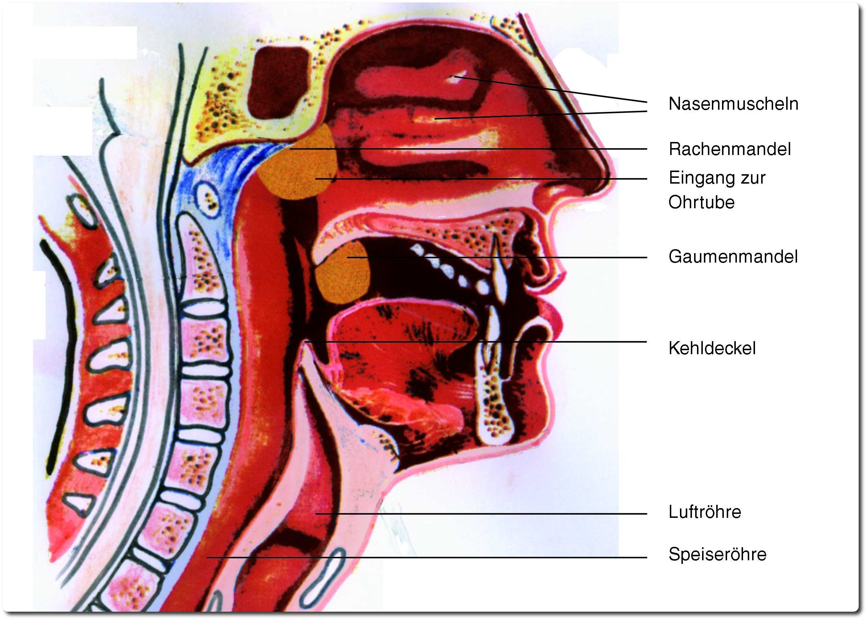
_______________________________________________________________________________________

MALT Schleimhautassoziiertes lymphatisches Gewebe
(MALT = Mucosa associated lymphoid tissue):

System knotenförmiger Ansammlungen von Lymphozyten.
Liegen unter der Schleimhaut verschiedener Organe, die als Haupteintrittspforten für Krankheitserreger anzusehen sind

Lymphatisches Gewebe in den Schleimhäuten von
- GI-Trakt bzw. Ileum (Peyer‘sche-Plaques)
- Bronchien
- Harnwege
- Geschlechtsorgane
- Tränendrüsen
- Speicheldrüsen
Aufgabe gleicht der der Tonsillen.
Intrateraponeal den vom Bauchfell überzogenen Raum.
Im klinischen Sprachgebrauch oft alleine die Bauchhöhle gemeint
_______________________________________________________________________________________

Trabekel lat. trabecula „kleiner Balken“
in der Anatomie bälkchenartige Strukturen in Organen
_______________________________________________________________________________________

Retikuläres Bindegewebe spezielle Form des faserigen Bindegewebes
besteht aus Retikulumzellen, die mit ihren Fortsätzen ein weitmaschiges Netz bilden, in das Retikulinfasern eingelagert sind. Die Retikulinfasern werden von den Retikulumzellen gebildet und festigen das Gewebe.

Retikuläres Bindegewebe häufig in lymphatischen Organen wie
Milz, Tonsillen, Lymphknoten, Knochenmark, Lamina propria des Darms
Sonderform des retikulären Bindegewebes: Fettgewebe.
_______________________________________________________________________________________

Involution natürliche Rückbildung eines Organs, das nur begrenzte Zeit aktiv ist. Sie kann vollständig oder partiell sein und stellt eine späte Form der physiologischen Atrophie dar.
_______________________________________________________________________________________

Mediastinum Mittelfell
senkrecht verlaufender Gewebsraum in der Brusthöhle
In das lockere Bindegewebe des Mediastinums sind alle Brustorgane mit Ausnahme der Lungen eingebettet.
_______________________________________________________________________________________

Myelopoese Ausschließlich im Knochenmark stattfindender Teil der Hämatopoese
Wird abgrenzt von Lymphopoese, die sich auch außerhalb des Knochenmarks in den lymphatischen Organen vollzieht.

Myelopoese führt zur Bildung von Erythrozyten, Granulozyten, Monozyten und Thrombozyten und lässt sich somit unterteilen in:
- Erythrozytopoese
- Granulozytopoese
- Monozytopoese
- Thrombozytopoese
_______________________________________________________________________________________

ACTH - nebennierenrindenstimulierendes Hormon
- regt dort Produktion und Freisetzung von Kortisol an
- „Stresshormon“ - bei verschiedenen Formen von Stress vermehrt ausgeschüttet oder auch aufgrund von Krankheiten
_______________________________________________________________________________________

Ductus Thoracicus Brustmilchgang
Lymphsammelstamm in der Brusthöhle und damit Teil des
lymphatischen Systems
Cortisol - wird in der Nebennierenrinde produziert
- Für Produktion ist Cholesterin erforderlich
- ATCH Steuert Bildung und Ausschüttung

Wirkungen:
- Erhöhung des Blutzuckerspiegels
- Stimulation des Eiweißstoffwechsels
- Dämpfung des Immunsystems
- Aus den Funktionen wird deutlich, weshalb das chemisch eng verwandte Kortison als Medikament beispielsweise zur Verhinderung von Organabstoßungen sowie zur Dämpfung überschießender Immunreaktionen zur Anwendung kommt.

Überproduktion:
- Überfunktion der Nebennierenrinde
- Längere Gabe von Kortisonpräparaten
- Alkoholmissbrauch, Schwangerschaft
- Therapie mit Östrogenpräparaten (Pille, Spritze in Wechseljahren)
- Folgen: Knochenschwund, Diabetes mellitus, Wundheilungsstörungen, Beeinträchtigungen des Immunsystems, Akne, Magengeschwüre, Cushing-Syndrom

Verminderte Werte:
- Nebennierenrindenschwäche z.B. bei langer Gabe von Kortison
  - Verminderung der Blutkonzentration des Eiweißes, welches Kortisol bindet, so dass die Menge des "freien", nicht an Eiweiß gebundenen und damit laborchemisch messbaren Kortisols erhöht ist;
z.B. bei Leberzirrhose, Schilddrüsenüberfunktion (Hyperthyreose), Therapie mit männlichen Hormonen (Androgene), Eiweißverlust (beispielsweise über den Darm oder die Nieren) kommen

Kontrollfragen

BL 6
Nennen Sie die drei Aufgaben des lymphatischen Systems
Transport von Nahrungsfetten
Drainage des Interstitiums
Prägung von Abwehrzellen

